Bri dge Office

puntje 2.wmf



Speelproblemen 191 - 200  
© Bridge Office  
Auteur: Thijs Op het Roodt

De biedingen, spellen en spelinformatie  
in dit document zijn gemaakt met:



Bridge Office MBMP

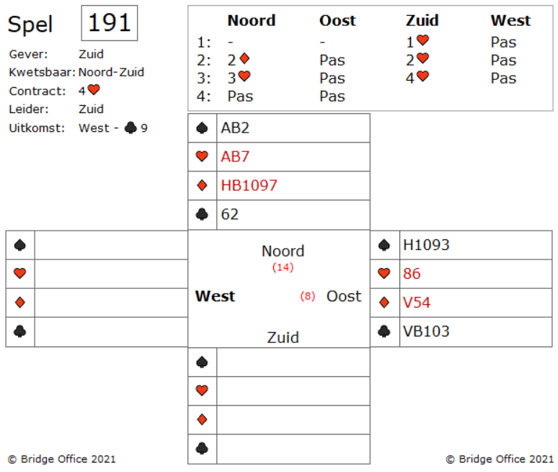

Over de bieding het volgende. Het twee ruiten bod van noord is mancheforcing. Dat spelen deze spelers zo. Daarom ook nog een keer drie harten van noord.

Zuid heeft geen interesse in slem, dus parkeert hij het contract in vier harten.

West komt uit met klaveren negen.

Genomen in zuid met klaveren aas.

Nu speelt zuid ruiten zes, west ruiten drie, noord ruiten boer, voor uw vrouw.

Wat speelt u nu klaveren na?

En zo ja, welke?

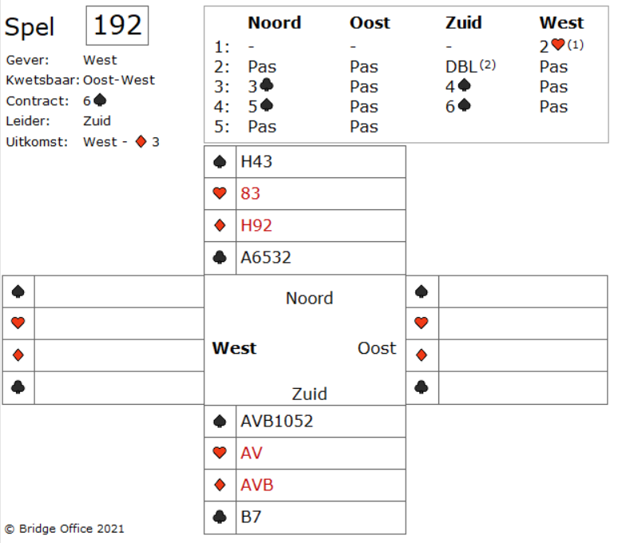

Zonder gebruik te maken van de Blackwood conventie komen noord-zuid in zes schoppen uit. Veel over de bieding te vertellen, maar dat past niet op deze pagina. Zuid bood vol vertrouwen 6 schoppen. Oeps! West komt uit met ruiten 3.

Die wordt genomen door de boer in zuid.

Zuid weet dat het twee harten bod van west een zwakke twee is en plaatst daarom harten heer bij west.

Er is geen manier om van een klaveren verliezer af te komen en met harten heer, zij dat er twee.

Maar misschien kan de verliezende harten op een klaveren weg?

Dat is eigenlijk de enige hoop die zuid heeft.

Wat gaat u doen als zuid?

Waar moet u als zuid aan denken?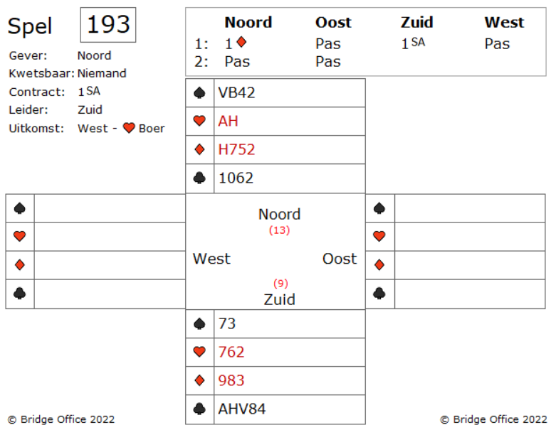

Noord opent een ruiten en Zuid biedt een Sans Atout. Dit is vervelende een Sans Atout, maar er is niets anders mogelijk. Twee klaveren, het enige andere bod, toont een betere hand. West start met harten boer. Oost moedigt aan met harten acht. U bent in de dummy aan slag. Vraag: Wat nu? Tijd voor de klaveren? Met vijf klaveren slagen, bent u thuis. U speelt dus klaveren aas en heer. West speelt klaveren negen en speelt dan ruiten vier. Vraag: Hoe ga je vanaf hier verder? Hoe je vanaf hier verder gaat, is grotendeels afhankelijk van wat je eerder hebt gedaan. Sommige spelers kunnen op dit moment zeven slagen oprapen. Sommige spelers zitten in de problemen. Niet in de problemen? Dan hebt u iets heel goed gedaan. Wat? Gaat u deze vier harten down spelen?

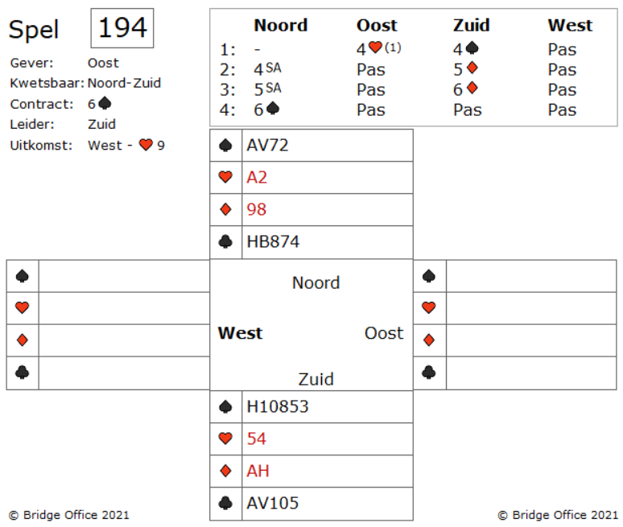

Oost opent met vier harten, dat preëmptief is, maar zuid laat zich niet uit het veld slaan en biedt vier schoppen.

Noord wordt daar vrolijk van en gaat met vier Sans Atout azen vragen. Het 5 ruiten antwoord van belooft een aas en het zes ruiten antwoord belooft een heer.

Daardoor parkeert noord het eindcontract in zes schoppen.

West komt uit met harten negen.

Gewonnen met de aas in de dummy.

Zuid is niet zo tevreden met het eindcontract.

Zeven schoppen of zeven Sans Atout zijn met bijna alle zitsels te maken.

Maar het blijft natuurlijk: Hoe maak je als zuid deze zes schoppen?

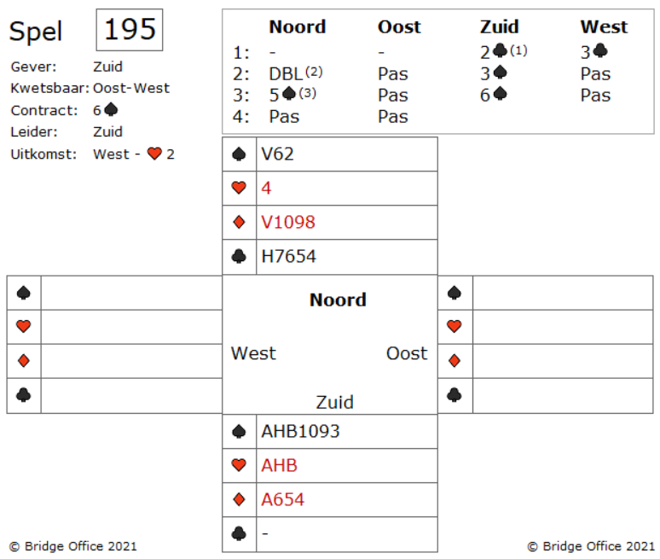

Zuid opende met twee ruiten en west bood drie klaveren.

Noord legt een doublet, waar zuid niet zo blij mee was.

Zuid bood drie schoppen, die noord verhoogde naar vij schoppen.

Een totaal overbodig bod. Dit omdat vier schoppen al de manche is.

De bedoeling van dit vijf schoppen bod is, om te kijken of zuid naar slem wil. En zuid nam de uitnodiging aan.

West start met harten twee.

Wat nu? Is het juist om troeven te trekken?

Wat u zou kunnen proberen is, of de schoppen drie-een zitten en dan op de ruiten af te gaan.

Wat denkt u? Laat zeggen, de schoppen zitten drie-een.

Het wordt een uitdaging, om geen twee ruiten slagen af te geven.

Zou u nu ook aan de ruiten beginnen?

Of is er een andere oplossing?

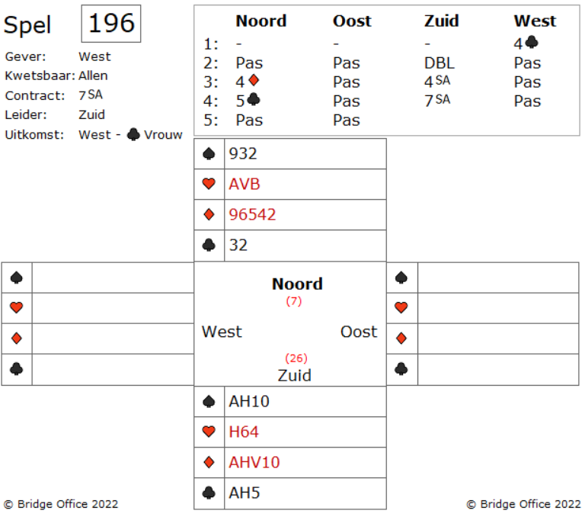  
  
Het preëmptief openen maakt het de tegenstander moeilijker om in het juiste bod te komen. Maar komen ze in het juiste bod, dan hebben ze ook een mooie aanwijzing over hoe de handen verdeeld zijn. Zo was het vier klaveren bod van west ook best moeilijk voor zuid. Vanuit een buikgevoel startte hij de bieding voor noord-zuid met een doublet. Maak hier duidelijk afspraken over, wanneer dit doublet voor straf is of informatief is. Uit het biedverloop kon zuid aflezen, dat noord ruiten heeft en een aas.

Het buikgevoel van zuid gaf de doorslag om er zeven Sans Atout van te maken.

West komt uit met klaveren vrouw en oost gooit een schoppen af.

Vraag: Wat zijn uw kansen?

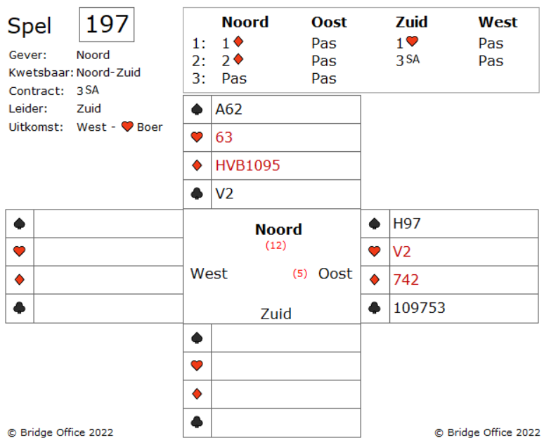

Uw tegenstanders bieden snel op drie Sans Atout en je partner komt met harten boer uit. De kleur die zuid heeft geboden.

Vraag: Wat vindt u als oost van deze uitkomst?

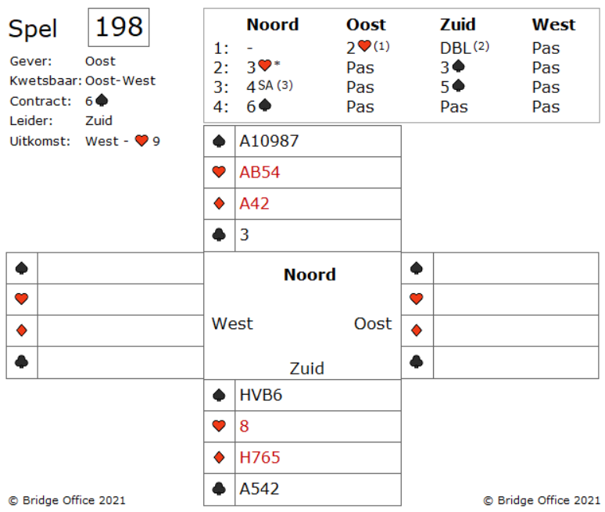

Oost opende twee harten wat een zwakke twee(1) is en zuid geeft een informatie doublet(2) en ook een vierkaart schoppen aangeeft. Na het 3 schoppen bod van zuid, vindt noord zijn kaart goed genoeg om met zijn singelton een slem invitatie (3) te doen.

Niet erg wetenschappelijk maar wel acceptabel.

West komt uit met harten negen, genomen in de dummy met harten aas.

En nu mag u als zuid verder.

Kiest u als zuid ervoor, om een ronde troef te trekken, ontdekt u dat west vier troeven heeft.

Op naar de volgende slag.

En nu?

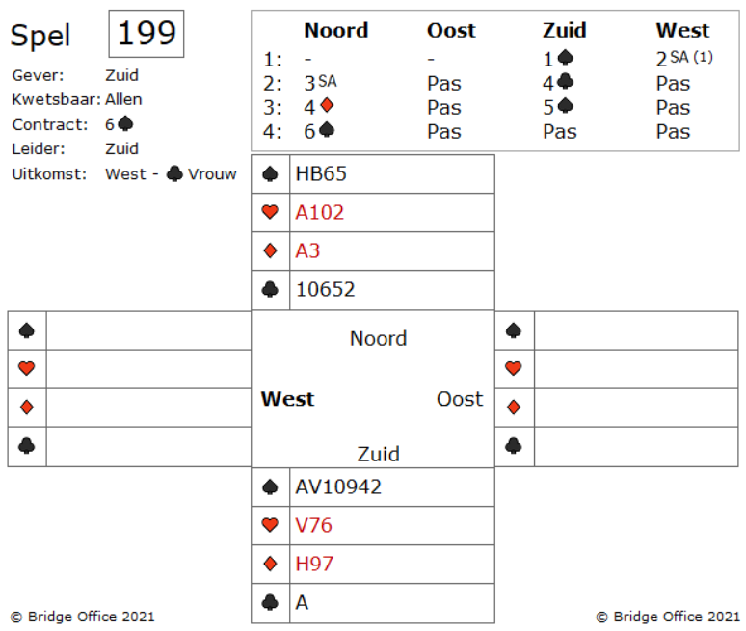

Zuid opent met een schoppen waarop west twee Sans Atout biedt. De Ghestem conventie (1). West heeft in beide lage kleuren minimaal een vijfkaart. Zoek de conventie maar eens op met Google. Nu is noord ook zo iemand, die van avontuurlijke biedingen houdt. Zijn drie Sans Atout is bedoeld om een hand te bieden die alleen geschikt is voor het spelen van schoppen, want wanneer drie Sans Atout voor echt te spelen is, waarom doubleer je de twee Sans Atout dan niet?

Het vier klaveren bod van zuid is een controle bod en de vier ruiten van noord ook. Omdat zuid nu vijf schoppen biedt, heeft hij geen harten controle. Die heeft noord wel , dus hij biedt zes schoppen.

West start met klaveren vrouw, die u neemt met klaveren aas.

U vervolgt met troef trekken en komt er achter dat west een schoppen heeft en oost heet er twee. Ik ben gewoon nieuwsgierig.

Hoe zou u dit spel gespeeld hebben, zonder bieding?

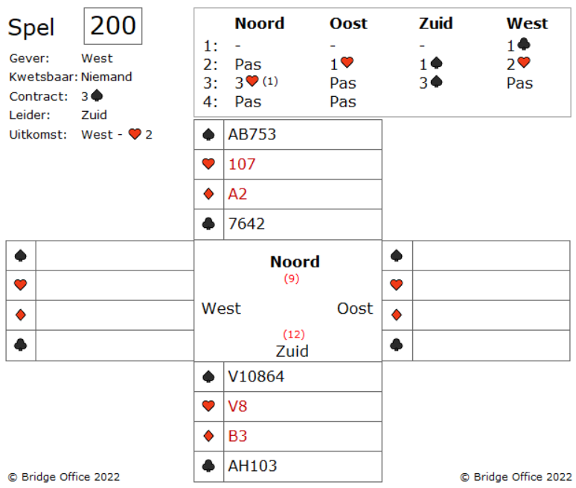

Zuid moet drie schoppen gaan spelen. Noord biedt drie harten om te voorkomen dat oost drie harten biedt. Noord zou met deze hand ook meteen drie schoppen kunnen bieden, waar hij weet niet wat daar het gevolg van zou kunnen zijn.

West start met harten twee, doe in oost genomen wordt met de aas. Oost speelt nu klaveren vijf. Voor zuid goed te zien, dat dit een singelton is. Zuid neemt klaveren vijf en speelt schoppen vrouw. In west schoppen heer en zuid speelde en zuid speelde nogmaals schoppen om de laatste troef bij oost-west op te halen.

Met acht vast slagen voor zuid, moet er toch nog ergens een slag vandaan komen. Het klaveren zitsel is niet om naar huis te schrijven. Dus daar zit slag negen vermoedelijk niet.

Ziet u een manier om het slechte klaveren zitsel te omzeilen?

De speelproblemen die in dit boekje staan, staan ook op mijn website.  
<https://www.bridgeoffice.nl/over-bridge/speelproblemen>

Iedere week plaats ik daar een nieuw probleem.  
In de antwoorden zullen er meer wegen naar Rome leiden.  
Maar wanneer u het ergens niet mee eens bent, dan mag dat natuurlijk. Ik zou het dan ook graag vernemen.  
Stuur een mail naar [info@bridgeoffice.nl](mailto:info@bridgeoffice.nl) dan komt het in mijn mailbox terecht.

De biedingen, spellen en spelinformatie  
in dit document zijn gemaakt met:



Bridge Office MBMP

Het is een programma waar u zelf de biedingen, handen, uitleg en vragen kunt mee kunt maken.

Het resultaat ziet u op mijn website.

<https://www.bridgeoffice.nl/over-bridge/speelproblemen>

en in deze boekjes.   
  
Ik wens u veel plezier met het oplossen van de problemen.